八上数学期末专题训练
【最短路径】问题
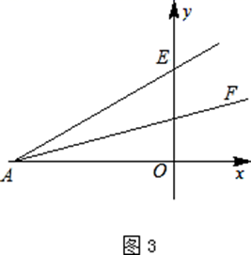
【例题】如图1，在平面直角坐标系xOy中，直线AB与轴交于点A、与y轴交于点B，且∠ABO＝45°，A（－6，0），直线BC与直线AB关于y轴对称.
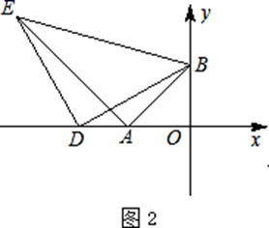
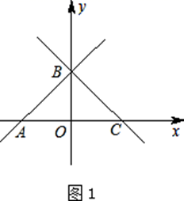

(1)求△ABC的面积；
由已知条件得：AC=12，OB=6
∴S△ABC=1/2x12x6=36
- 如图2，D为OA延长线上一动点，以BD为直角边，D为直角顶点，作等腰直角△BDE，求证：AB⊥AE；
解：过E作EF⊥x轴于点F，延长EA交y轴于点H,
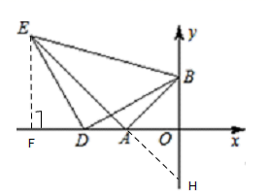
∵△BDE是等腰直角三角形，
∴DE=DB, ∠BDE=90°,
∴∠EDF+∠BDE=90°,
∵∠BOE=90°,
∴∠BDO+∠DBO=90°,∴∠EDF=∠DBO，
∵EF⊥x轴，∴△BEF≌△BDO
∴DF=BO=AO,EF=OD∴AF=EF
∴∠EAF=∠OAH=∠OAB=45°
∴∠BAE＝90°
(3)如图3，点E是y轴正半轴上一点，且∠OAE＝30°，AF平分∠OAE，点M是射线AF上一动点，点N是线段AO上一动点，判断是否存在这样的点M，N，使OM＋NM的值最小？若存在，请写出其最小值，并加以说明.
解：由已知条件可在线段OA上任取一点N,
再在AE作关于OF的对称点N’,
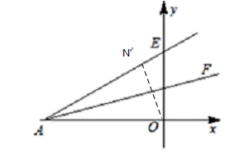
当点N运动时，
ON’最短为点O到直线AE的距离,
即点O到直线AE的垂线段的长，
∵∠OAE=30°，OA=6，
∴OM+ON=3

【例题】已知∠AOB=45°，点P在∠AOB内部，点P₁与点P关于OA对称，点P₂与点P关于OB对称，连接P₁P₂交OA、OB于E、F，若P₁E=1/2，OP=√2，则EF的长度是都是．
解：∵P，P₁关于直线OA对称，
P、P₂关于直线OB对称，
∴OP=OP₁=OP₂=√2，∠AOP=∠AOP₁，∠BOP=∠BOP₂，
∵∠AOB=45°，
∴∠P₁OP₂=2∠AOP+2∠BOP=2（∠AOP+∠BOP）=90°，
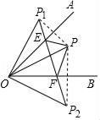
∴△P₁OP₂是等腰直角三角形，
∴P₁P₂=√P₁O²+P₂O²=2，
设EF=x，
∵P₁E=1/2=PE，
∴PF=P2F=3/2-x，
由轴对称可得，∠OPE=∠OP₁E=45°，∠OPF=∠OP₂F=45°，
∴∠EPF=90°，
∴PE²+PF²=EF²，即1/2²+（3/2-x）²=x²，
解得x=5/6．

【例题】如图，在平面直角坐标系xOy中，点A的坐标为（0，6），点B为x轴上一动点，以AB为边在直线AB的右侧作等边三角形ABC．若点P为OA的中点，连接PC，则PC的长的最小值是多少.
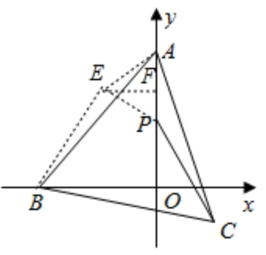
解：如图，以AP为边作等边三角形APE，连接BE，过点E作EF⊥AP于F，
∵点A的坐标为（0，6），
∴OA＝6，
∵点P为OA的中点，
∴AP＝3，
∵△AEP是等边三角形，EF⊥AP，
∴AF＝PF＝3/2，AE＝AP，∠EAP＝∠BAC＝60°，
∴∠BAE＝∠CAP，
在△ABE和△ACP中，
AE＝AE，∠BAE＝∠CAP，AB=AC，
∴△ABE≌△ACP（SAS），
∴BE＝PC，
∴当BE有最小值时，PC有最小值，
即BE⊥x轴时，BE有最小值，
∴BE的最小值为OF＝OP＋PF＝3＋3/2＝9/2，
∴PC的最小值为9/2.

【例题】作图题：（不写作法，但必须保留作图痕迹）
(1)如图，已知点M.N和∠AOB，求作一点P，使P到点M.N的距离相等，且到∠AOB的两边的距离相等．
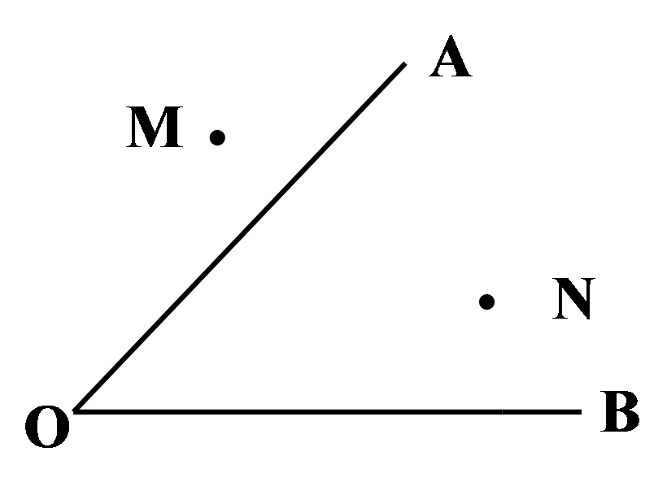
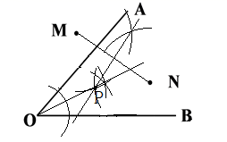
解：如图所示：作出∠AOB的角平分线、线段MN的垂直平分线，这两条线的交点即为所求P点

(2)要在河边修建一个水泵站，分别向张村.李庄送水（如图）．修在河边l什么地方，可使所用水管最短？试在图中确定水泵站的位置．
作点B关于河岸的对称点B′，连接B′A，交河岸于点C，CA+CB=AB′的长度之和最短，则修在河边l的点C处，可使所用水管最短．
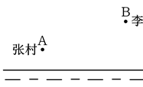
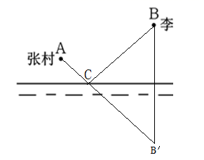

【例题】在△ABC中，AB=BC，点D在AC上，BD=6cm，E，F分别是AB，BC边上的动点，△DEF周长的最小值为6 cm，则∠ABC多少？
作点D关于AB的对称点G，关于BC的对称点H，连接GH交AB于E，交BC于F，连接BG、BH，此时△DEF的周长最小，
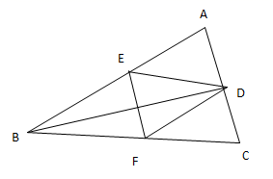
由轴对称得：BG=BD=BH=6cm，∠GBA=∠DBA，∠HBC=∠DBC，
∵△DEF的周长=DE+DF+EF=GH=6cm，
∴△BGH是等边三角形，
∴∠GBH=60°，
∴∠ABC=1/2∠GBH=30°.

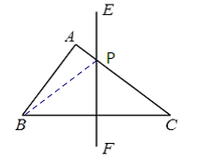
【例题】如图，在△ABC中，AB=3，AC=4，BC=5，EF是BC的垂直平分线，P是直线EF上的任意一点，则PA+PB的最小值是多少？
解：如图：
∵EF垂直平分BC，
∴B、C关于EF对称，
∴当AC交EF于P时，AP+BP的值最小，最小值等于AC的长为4.

